Karol Kuźniak nr81737

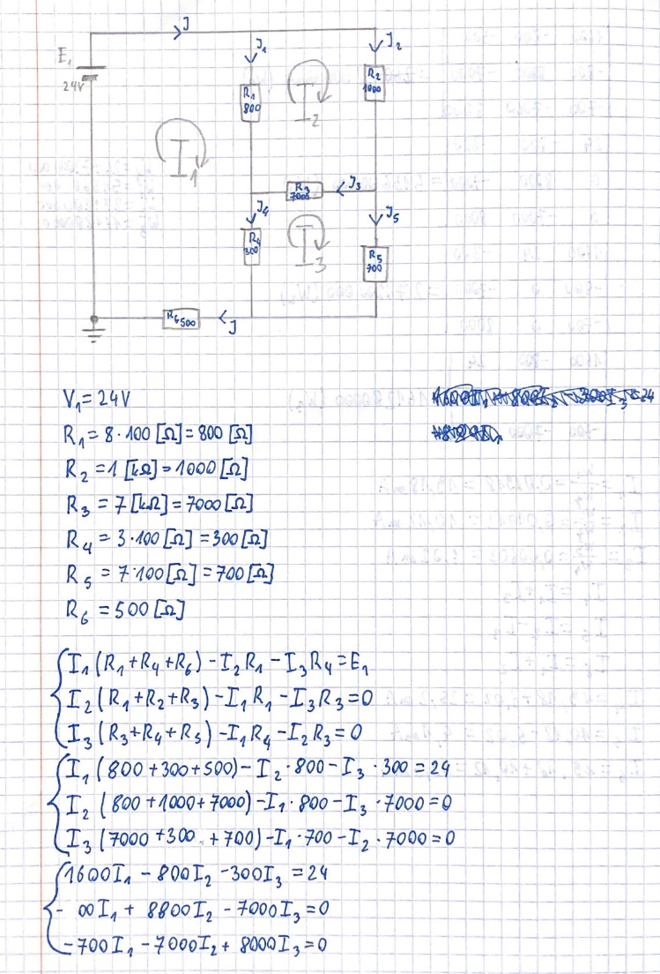

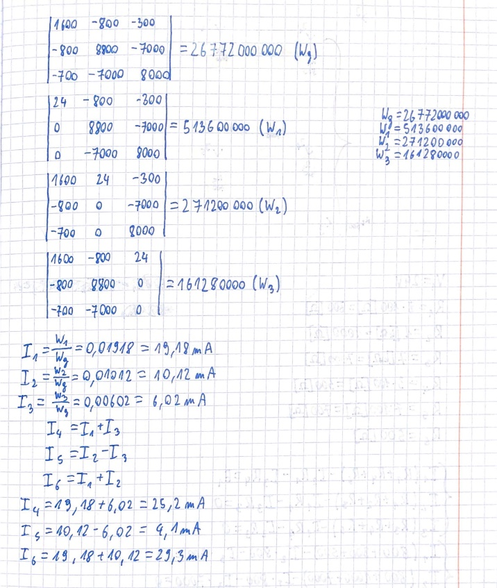

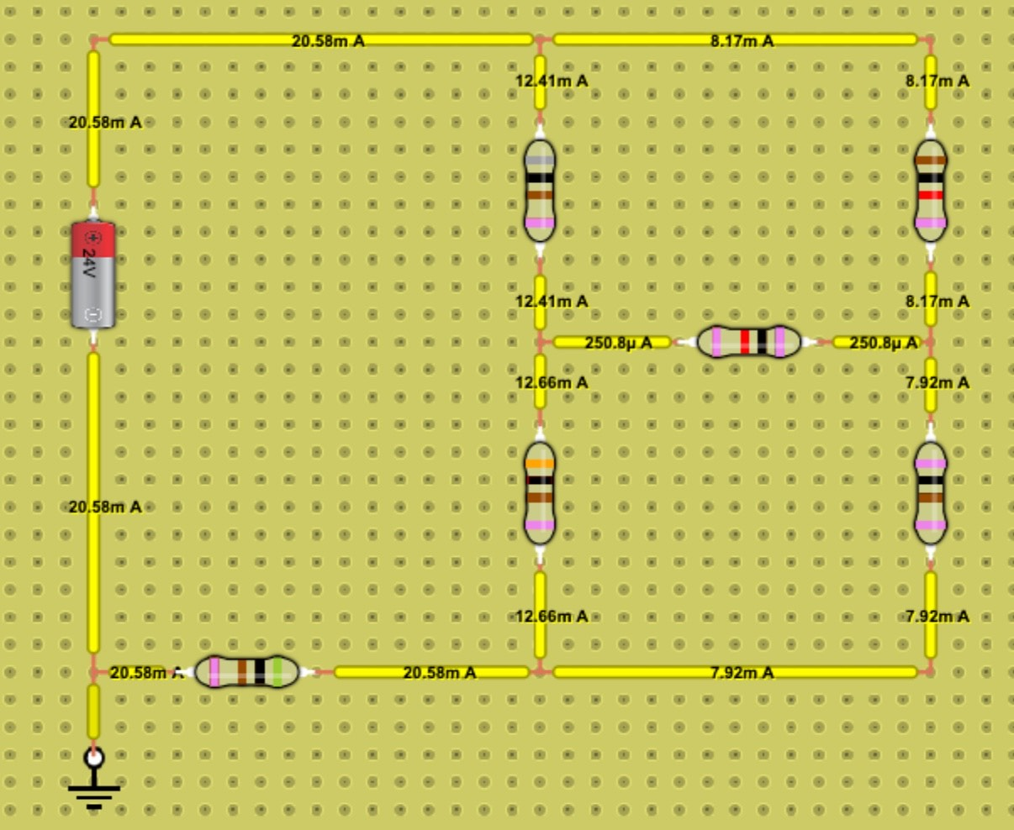

Symulacja została przeproawdzona poprawnie. Wyniki minimalnie się od siebie różnią, może być to spowodowane „tolerance” we właściwościach rezystora wynikających z błędów losowych w przeprowadzonym doświadczeniu